

金山稻壳儿有限公司

冬

至

冬至，又称日南至、冬节、亚岁等，兼具自然与人文两大内涵，既是二十四节气中一个重要的节气，也是中国民间的传统祭祖节日。

**一/候/蚯/蚓/结/二/候/麋/角/解/三/候/水/泉/动**

20XX/12/21

十一月十八

LOGO

金山稻壳儿

**稻壳儿文字模板使用说明**

（本页为说明页，用户使用模板时可删除本页内容）

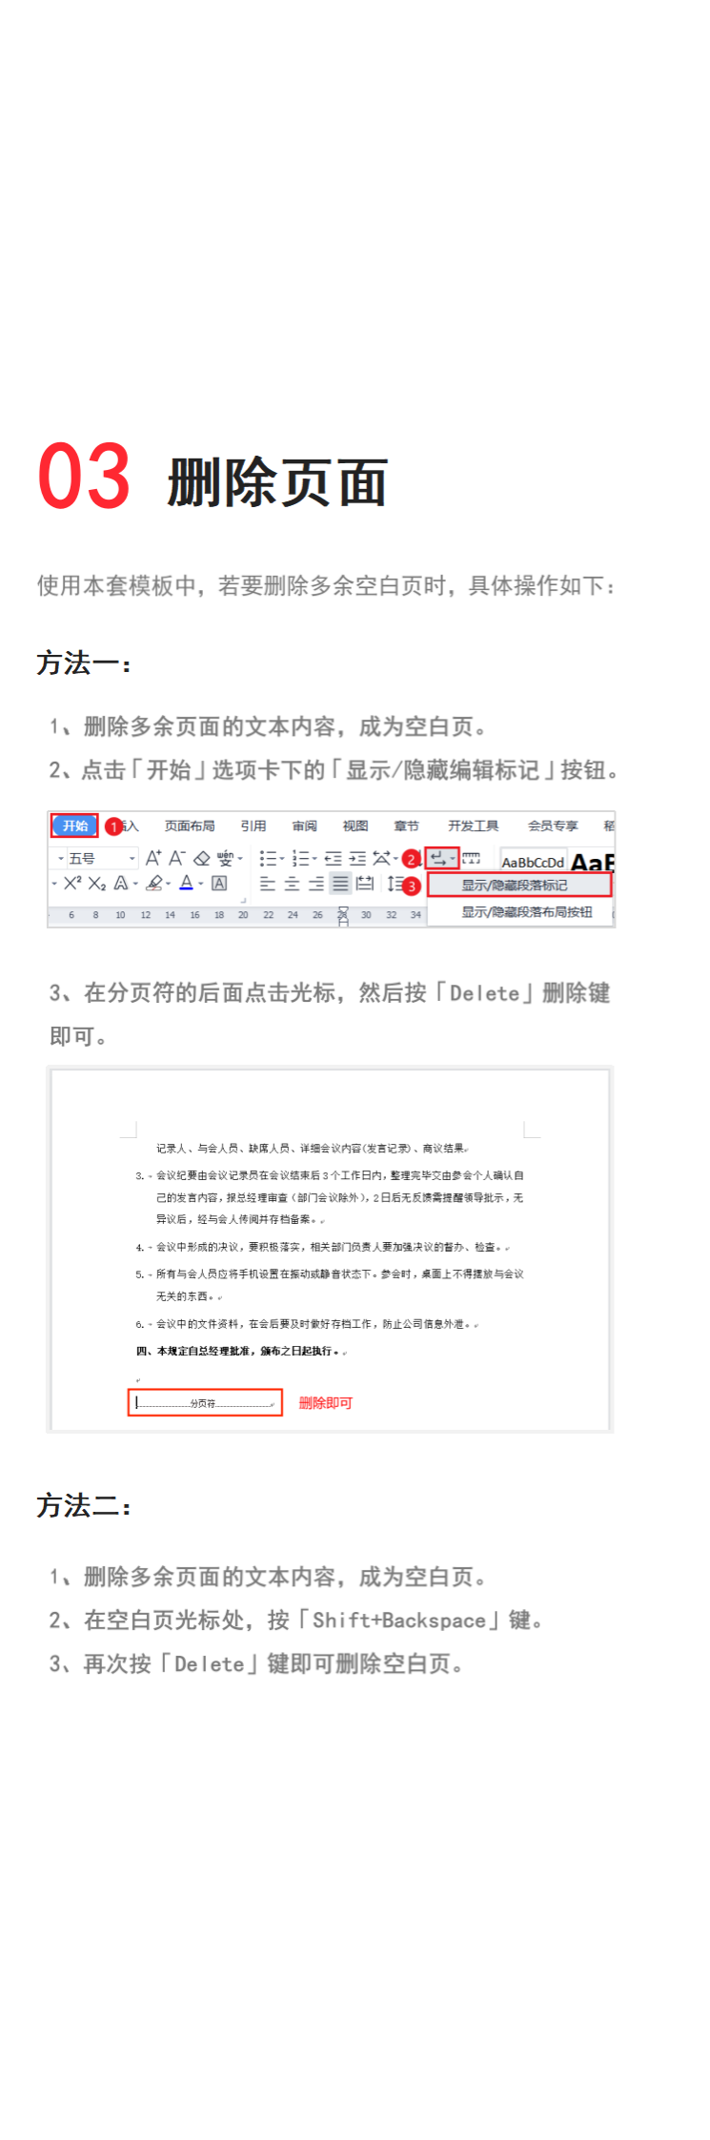

**素材：**

模板中使用的素材/插画来源于【freepik】，该素材/插画具有CC0共享协议，您可在遵循CC0共享协议的情况下使用。

模板中使用的素材/插画为本人原创设计，版权归设计师本人所有。

**02**

**素材说明**

中文｜字体名称

思源黑体 Medium

中文｜字体名称

汉仪糯米团简

**01**

**字体说明**

英文｜字体名称

汉仪糯米团简

【说明】

模板中使用的字体仅限于个人学习、研究或欣赏目的使用，如需商用请您自行向版权方购买、获取商用版权。

模板中使用的字体为【思源黑体】开源字体，请用户按照该款开源字体的开源协议要求来使用该字体。